Отчет по выполнению 2 этапа индивидуального проекта

Дисциплина: Научное программирование

Выполнила Дяченко Злата Константиновна, НПМмд-02-22

Содержание

# 1 Цель работы

Добавить к сайту данные о себе.

# 2 Задание

— Разместить фотографию владельца сайта.  
— Разместить краткое описание владельца сайта (Biography).  
— Добавить информацию об интересах (Interests).  
— Добавить информацию от образовании (Education).  
— Сделать пост по прошедшей неделе.  
— Добавить пост на тему по выбору:  
Управление версиями. Git.  
Непрерывная интеграция и непрерывное развертывание (CI/CD).

# 3 Выполнение второго этапа проекта

## 3.1 Шаг 1

Для размещения фотографии владельца сайта изменила находящийся в шаблоне снимок на свой *blog/blog/content/authors/admin/avatar.jpg*,что показано на Рисунке 1 (рис. -fig. 1).

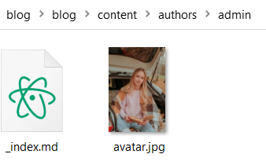

Figure : Figure 1: Установка фотографии

## 3.2 Шаг 2

Для размещения на сайте информации о владельце, об его интересах и образовании изменила соответствующие разделы файла */blog/blog/content/authors/admin/_index.md*, показанный на Рисунке 2 (рис. -fig. 2).

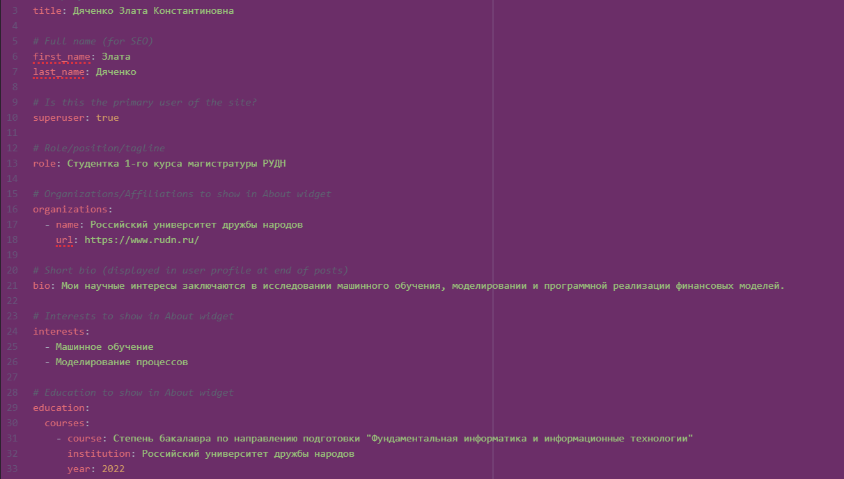

Figure : Figure 2: Изменение информации о владельце в файле content/authors/admin/_index.md

Кроме того, разместила ссылки на социальные сети, а именно на сайте имеется кнопка для быстрого перехода к разделу contact, кнопка для перехода на мою станицу на GitHub и для перехода в мой профиль в социальной сети “ВКонтакте” (рис. -fig. 3).

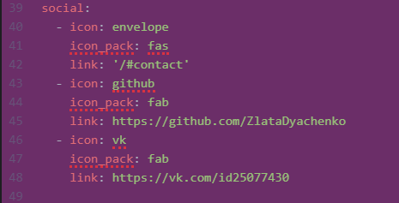

Figure : Figure 3: Добавление ссылок на социальные сети в файле content/authors/admin/_index.md

На Рисунке 4 (рис. -fig. 4) представлено описание владельца сайта. Вид всех этих разделов на сайте представлен на Рисунке 5 (рис. -fig. 5).

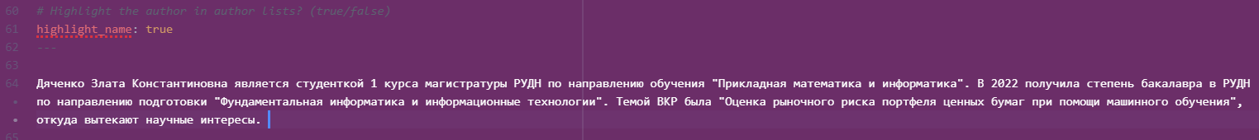

Figure : Figure 4: Описание владельца сайта в файле content/authors/admin/_index.md

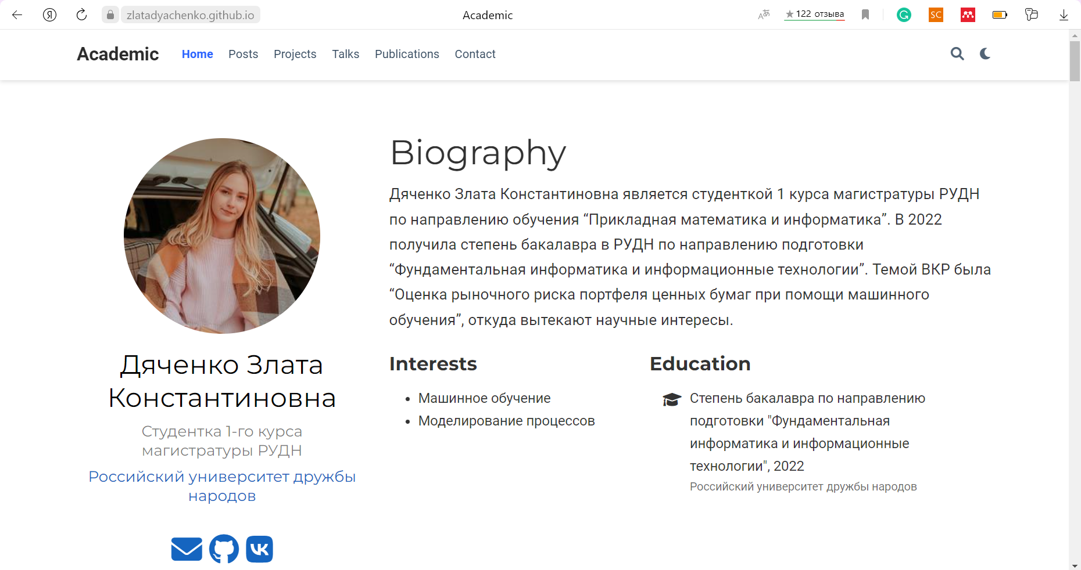

Figure : Figure 5: Вид раздела сайта, посвященного владельцу

## 3.3 Шаг 3

Сделала пост о прошедшей неделе, отредактировав файл *blog/blog/content/post/getting-started/index.md*. Начало файла представлено на Рисунке 6 (рис. -fig. 6). Размещенную по пути *blog/blog/content/post/getting-started/featured.jpg* изменила на подходящую к посту. Вид на сайте начала получившегося поста представлен на Рисунке 7 (рис. -fig. 7). Ознакомиться с содержанием поста можно на самом сайте.

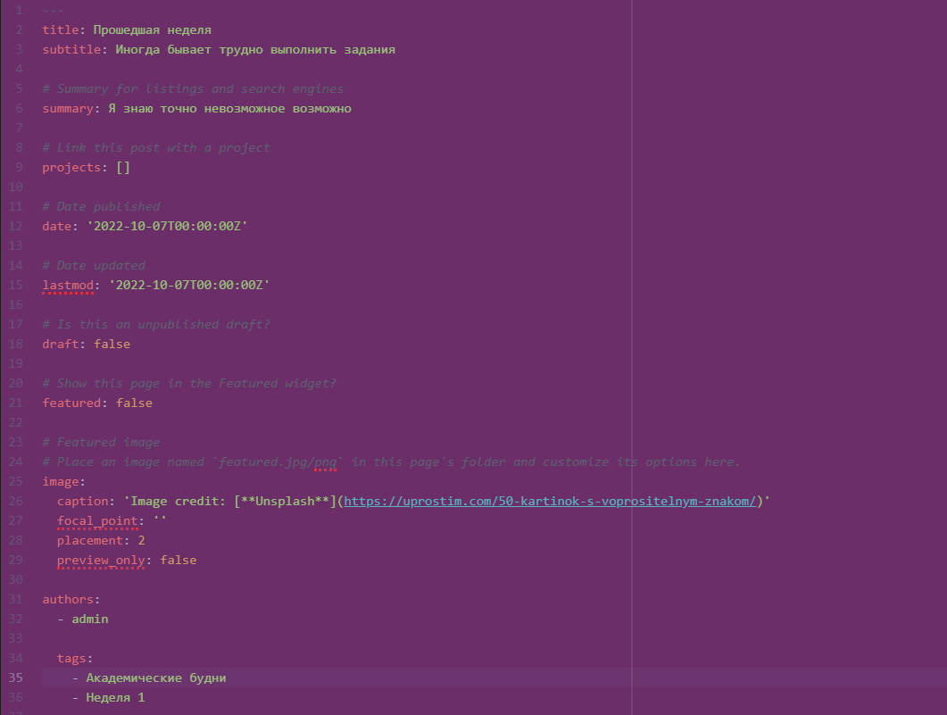

Figure : Figure 6: Создание поста о прошедшей неделе

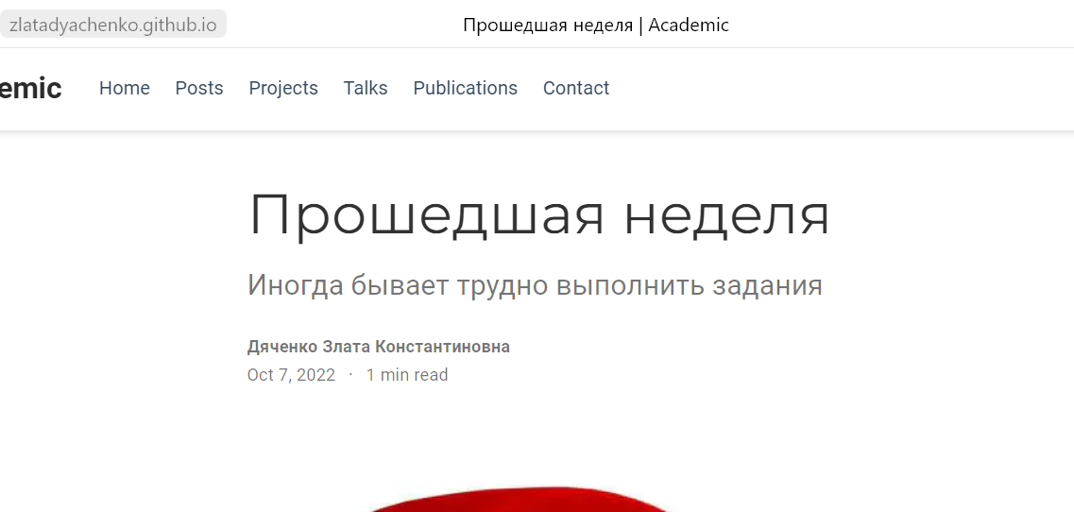

Figure : Figure 7: Пост о прошедшей неделе на сайте

## 3.4 Шаг 4

Для создания поста на тему “Управление версиями. Git.” отредактировала файл *blog/blog/content/post/writing-technical-content/index.md*. Начало файла представлено на Рисунке 8 (рис. -fig. 8).

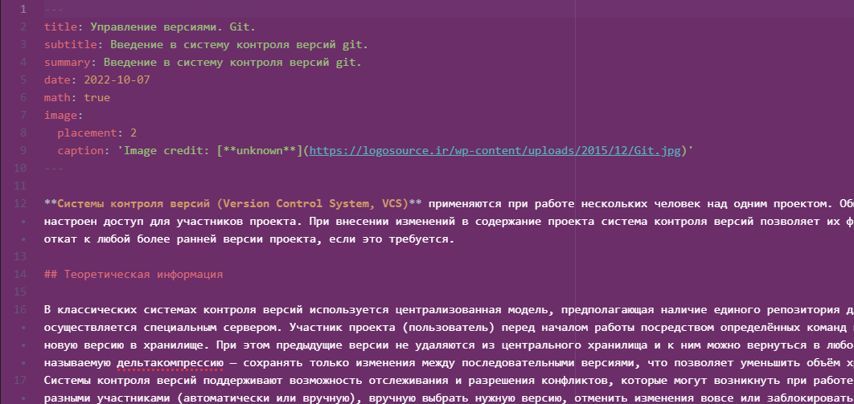

Figure : Figure 8: Создание поста на тему “Управление версиями. Git.”

При описании основных команд в посте использовала блоки кода, а также добавляла перед каждым блоком символ терминала с помощью строк, показанных на Рисунке 9 (рис. -fig. 9).

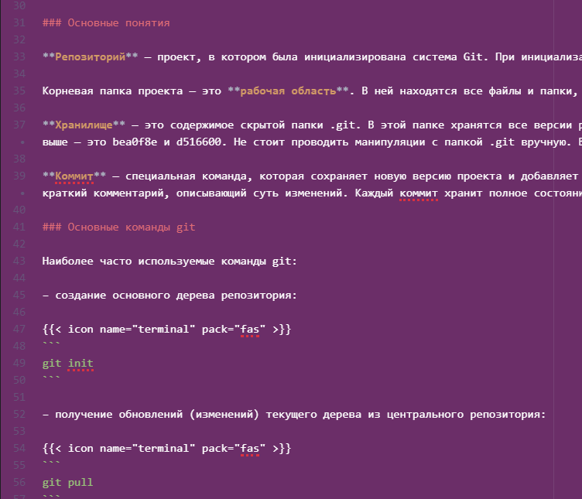

Figure : Figure 9: Выделение терминов жирным шрифтом, создание блоков кода и добавление значков перед ними

Внешний вид данной части поста на сайте представлен на Рисунке 10 (рис. -fig. 10). Прикрепленное к посту изображение также было изменено, с чем можно ознакомиться на сайте.

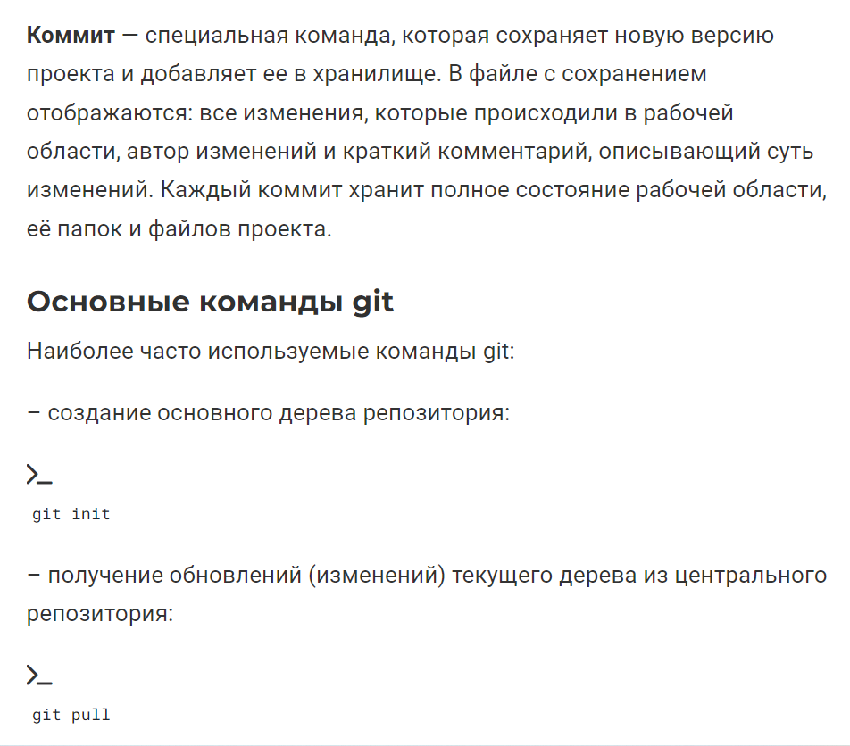

Figure : Figure 10: Пост на сайте

# 4 Выводы

Я добавила на сайт информацию о себе (фото, описание, ссылки на социальные сети, данные об образовании, интересы). Результаты работы видны [на сайте](https://zlatadyachenko.github.io/), а также есть [скринкаст выполнения лабораторной работы](https://www.youtube.com/watch?v=oQyg6NSQ6vg).